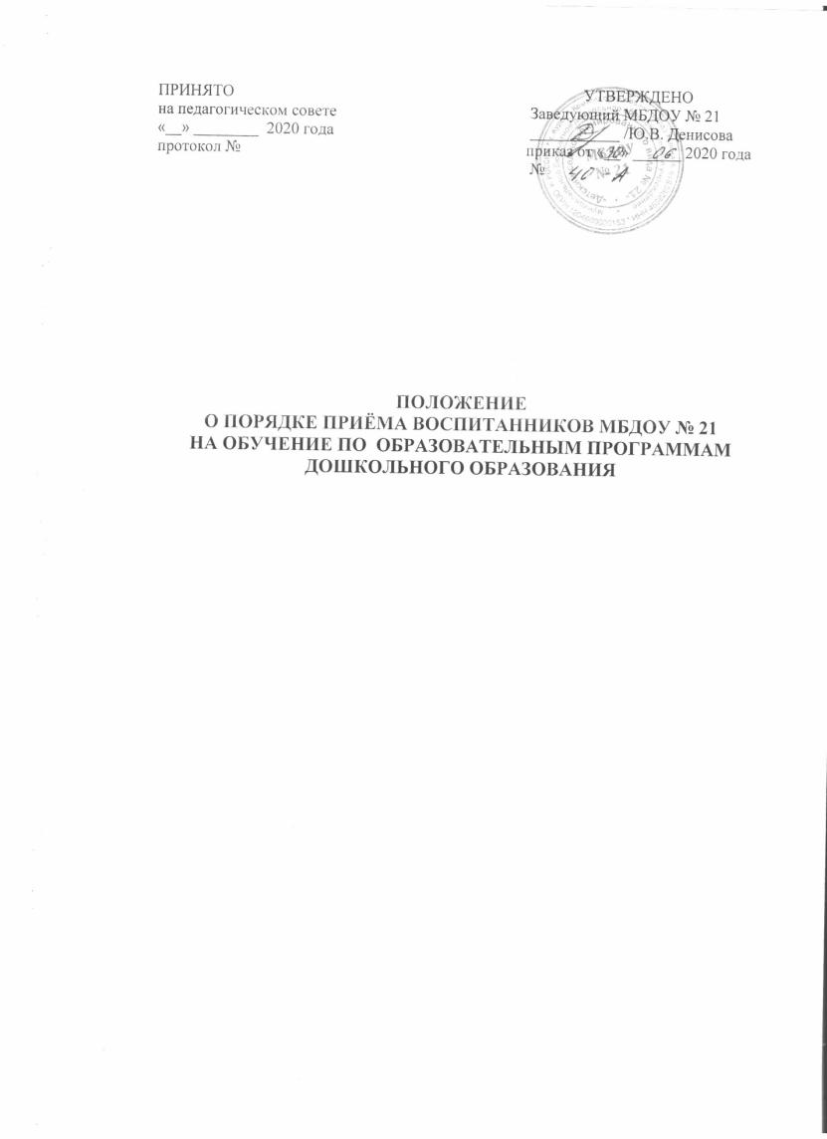

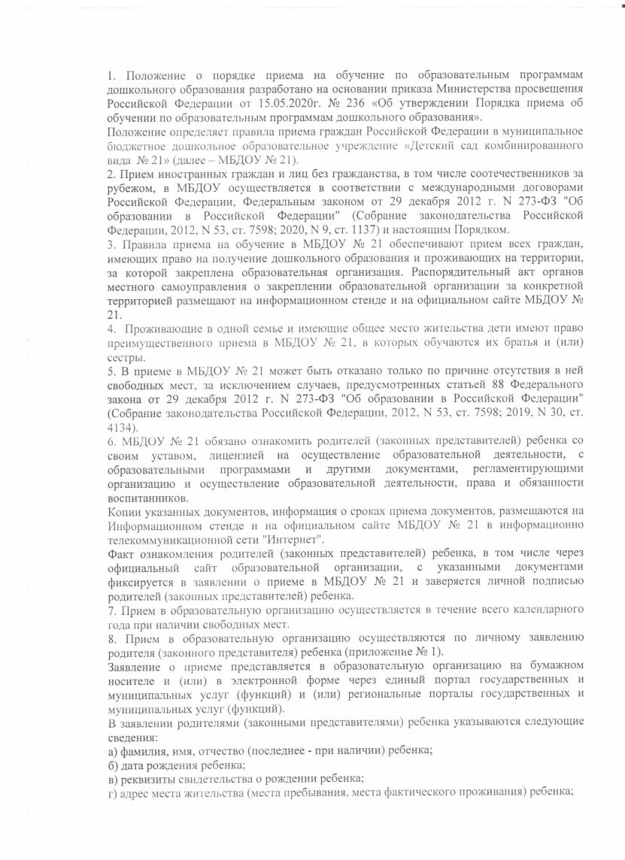

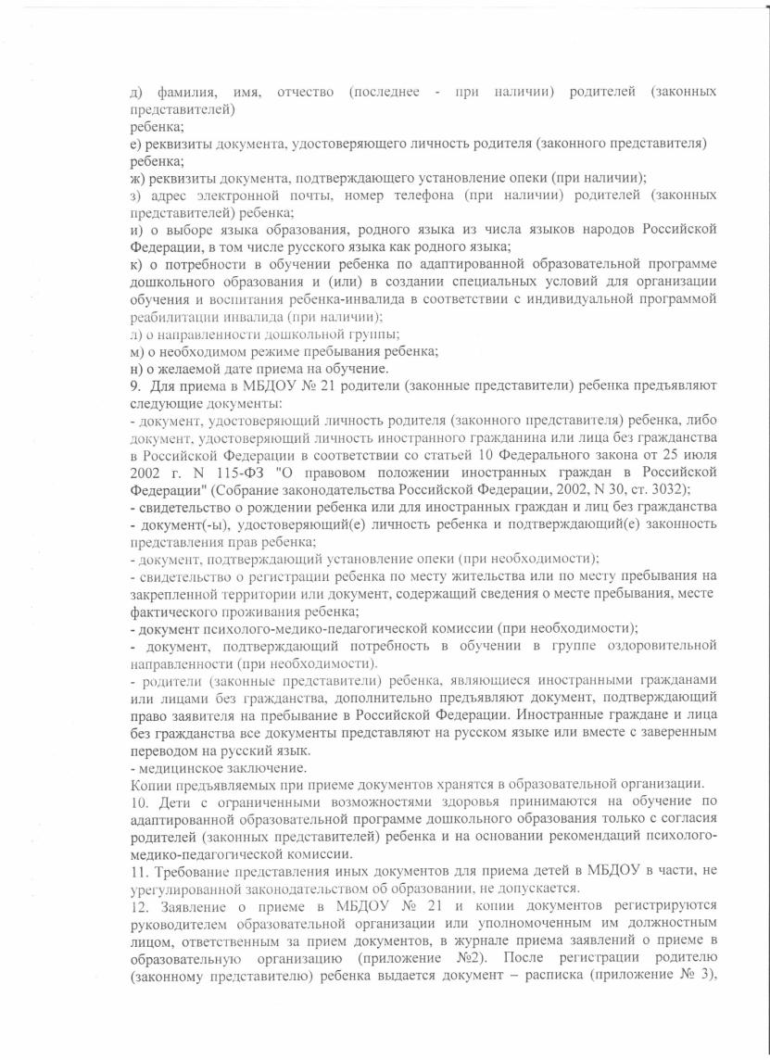

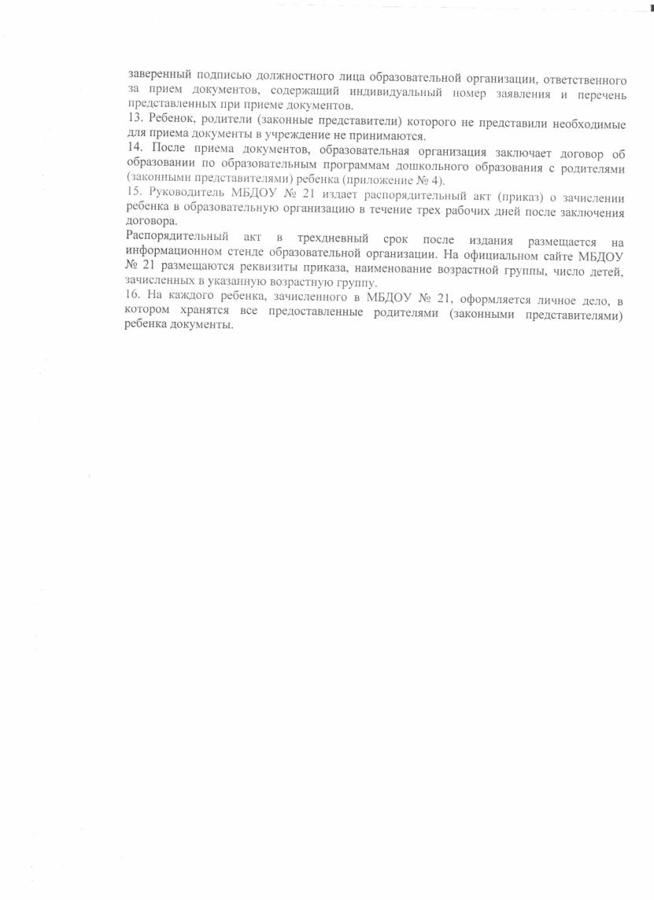

|  |
| --- |
| Приложение № 1 |

**ФОРМА**

**заявления родителя (законного представителя)**

**о приеме ребенка в муниципальное дошкольное образовательное**

**учреждение**_____________________________________________

(наименование учреждения в соответствии с уставом)

Заведующему муниципальным

дошкольным образовательным

учреждением

«_______________________________»

( наименование учреждения в соответствии с Уставом) _______________________________________________

( Ф.И.О. заведующего)

от _______________________________

(Ф.И.О. родителя (законного представителя)

_______________________________

зарегистрированного по адресу:

_________________________________

проживающего по адресу:___________

тел:______________________________

заявление.

Прошу принять в МДОУ «____________________________» моего ребенка:

(фамилия, имя, отчество ребенка)

(дата рождения ребенка)

(реквизиты свидетельства о рождении)

адрес места жительства (места пребывания, места фактического проживания) ребенка ____________________________________________________________________________________________________________________

в группу ______________________________________________________направленности

____________________________________________________________________________________________________________________

(информация о необходимом режиме пребывания ребенка в МДОУ)

с «______» ________________ 20 ___ г.

_____________________________________________________________________________

(информация о потребности в обучении ребенка по адаптированной образовательной программе дошкольного образования и (или) в создании специальных условий для организации обучения и воспитания ребенка – инвалида в соответствии с индивидуальной программой реабилитации инвалида)

С уставом, с лицензией на осуществление образовательной деятельности, с образовательными программами и другими документами, регламентирующими организацию и осуществление образовательной деятельности, права и обязанности обучающихся ознакомлен (а).

Согласен (на) на обработку моих персональных данных и персональных данных моего ребенка.

В соответствии с ч. 6 ст. 14 Федерального закона Российской Федерации от 29.12.2012 № 273 –ФЗ «Об образовании в Российской Федерации» прошу организовать обучение моего ребенка по образовательной программе дошкольного образования на родном (русском) языке.

Сведения о родителях (законных представителях):

(фамилия, имя, отчество (при наличии) родителей (законных представителей)

(реквизиты документа, удостоверяющего личность родителя (законного представителя)

(реквизиты документа, подтверждающего установление опеки (при наличии)

(адрес электронной почты, номер телефона (при наличии) родителей (законных представителей) ребенка

Подпись __________/________________/ Дата «___» _________ 20__ г.

(подпись) (фамилия, инициалы)